Яким чином здійснюється скасування реєстрації ПРРО?

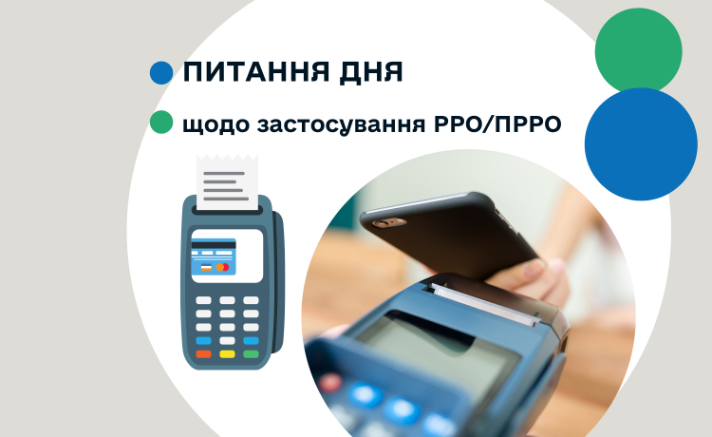
Порядок застосування програмних реєстраторів розрахункових операцій (далі – ПРРО) регулюється Порядком реєстрації, ведення реєстру та застосування програмних реєстраторів розрахункових операцій, затвердженим наказом Міністерства фінансів України від 23.06.2020 № 317 «Про внесення змін до наказу Міністерства фінансів України від 14 червня 2016 року № 547» (далі – Порядок № 317).
Порядок скасування реєстрації ПРРО встановлено розд. III Порядку № 317.
Так, відповідно до пп. 1, 2 розд. III Порядку № 317 реєстрація ПРРО діє до дати скасування реєстрації ПРРО, що здійснюється шляхом виключення його з реєстру програмних реєстраторів розрахункових операцій та закриття фіскального номера, який не підлягає використанню надалі.
Реєстрація ПРРО скасовується на підставі Заяви про реєстрацію програмних реєстраторів розрахункових операцій за формою № 1-ПРРО (ідентифікатор форми J/F 1316604) (додаток 1 до Порядку № 317) (далі – Заява) з позначкою «Скасування реєстрації», яка подається засобами Електронного кабінету чи засобами телекомунікацій, або на підставі Повідомлення про виявлення несправностей програмного реєстратора розрахункових операцій за формою № 2-ПРРО (ідентифікатор форми J1316701) (додаток 2 до Порядку № 317) з позначками «несправність» або «крадіжка пристрою чи компрометація ключа».
До подання Заяви про скасування реєстрації ПРРО суб’єкт господарювання має забезпечити передачу всіх копій створених ПРРО розрахункових документів з присвоєними їм у режимі офлайн фіскальними номерами до фіскального сервера, електронних фіскальних звітних чеків та повідомлень, передбачених Порядком № 317.
Пунктом 3 розд. III Порядку № 317 передбачено, що реєстрація ПРРО скасовується автоматично фіскальним сервером, якщо:
до Єдиного державного реєстру юридичних осіб, фізичних осіб – підприємців та громадських формувань внесено запис про державну реєстрацію припинення юридичної особи або державну реєстрацію припинення підприємницької діяльності фізичної особи – підприємця;
щодо господарської одиниці, де використовується ПРРО, суб’єкт господарювання повідомив про такий об’єкт оподаткування контролюючий орган відповідно до вимог п. 63.3 ст. 63 Податкового кодексу України від 02 грудня 2010 року № 2755-VІ із змінами та доповненнями (далі – ПКУ) як про закритий або такий, що не експлуатується суб’єктом господарювання (повідомлення за ф. № 20-ОПП);
щодо суб’єкта господарювання наявне судове рішення, що набрало законної сили, про ліквідацію у зв’язку з банкрутством або про припинення, що не пов’язане з банкрутством, про визнання недійсними установчих документів;
стосовно фізичної особи – підприємця наявні дані про те, що особа померла, оголошена померлою, визнана недієздатною або безвісно відсутньою, чи її цивільну дієздатність обмежено;
суб’єкта господарювання знято з обліку в контролюючих органах у інших випадках, передбачених ст. 67 ПКУ та Законом України від 15 березня 2003 року № 755-IV «Про державну реєстрацію юридичних осіб, фізичних осіб – підприємців та громадських формувань» із змінами та доповненнями.
Повідомлення про скасування реєстрації ПРРО направляється суб’єкту господарювання засобами Електронного кабінету із зазначенням підстав (п. 4 розд. III Порядку № 317).

